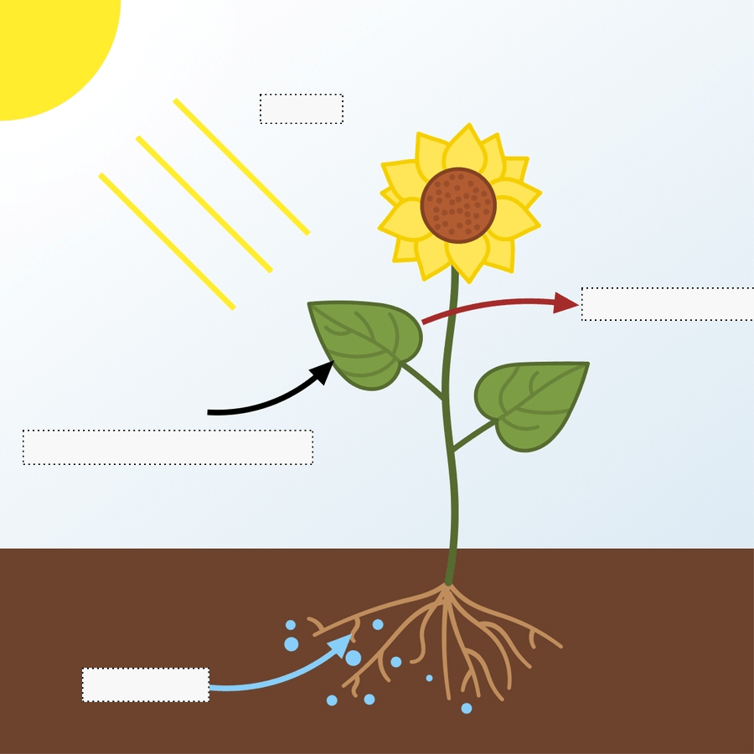

Licht - Sauerstoff - Wasser - Kohlenstoffdioxid